PAGĖGIŲ SAVIVALDYBĖS TARYBA

SPRENDIMAS

DĖL VIEŠOSIOS ĮSTAIGOS „PAGĖGIŲ KRAŠTO TURIZMO IR VERSLO INFORMACIJOS CENTRAS“ 2022 METŲ VEIKLOS ATASKAITOS
2023 m. kovo 30 d. Nr. T- 47
Pagėgiai

Vadovaudamasi Lietuvos Respublikos vietos savivaldos įstatymo 16 straipsnio 4 dalimi, Pagėgių savivaldybės tarybos veiklos reglamento, patvirtinto Pagėgių savivaldybės tarybos 2017 m. spalio 2 d. sprendimu Nr. T-144 „Dėl Pagėgių savivaldybės tarybos veiklos reglamento patvirtinimo“, 79.17, 320.3 papunkčiais, Pagėgių savivaldybės taryba n u s p r e n d ž i a:
1. Pritarti viešosios įstaigos ,,Pagėgių krašto turizmo ir verslo informacijos centras“ 2022 metų veiklos ataskaitai (pridedama).
2. Sprendimą paskelbti Pagėgių savivaldybės interneto svetainėje www.pagegiai.lt.
Šis sprendimas gali būti skundžiamas Lietuvos Respublikos administracinių ginčų komisijos Klaipėdos apygardos skyriui (H. Manto g. 37, 92236 Klaipėda) Lietuvos Respublikos ikiteisminio administracinių ginčų nagrinėjimo tvarkos įstatymo nustatyta tvarka arba Regionų apygardos administracinio teismo Klaipėdos rūmams (Galinio Pylimo g. 9, 91230 Klaipėda) Lietuvos Respublikos administracinių bylų teisenos įstatymo nustatyta tvarka per 1 (vieną) mėnesį nuo sprendimo paskelbimo ar įteikimo suinteresuotam asmeniui dienos.

Savivaldybės meras Vaidas Bendaravičius

PRITARTA
Pagėgių savivaldybės tarybos
2023 m. kovo 30 d.
sprendimu Nr. T- 47

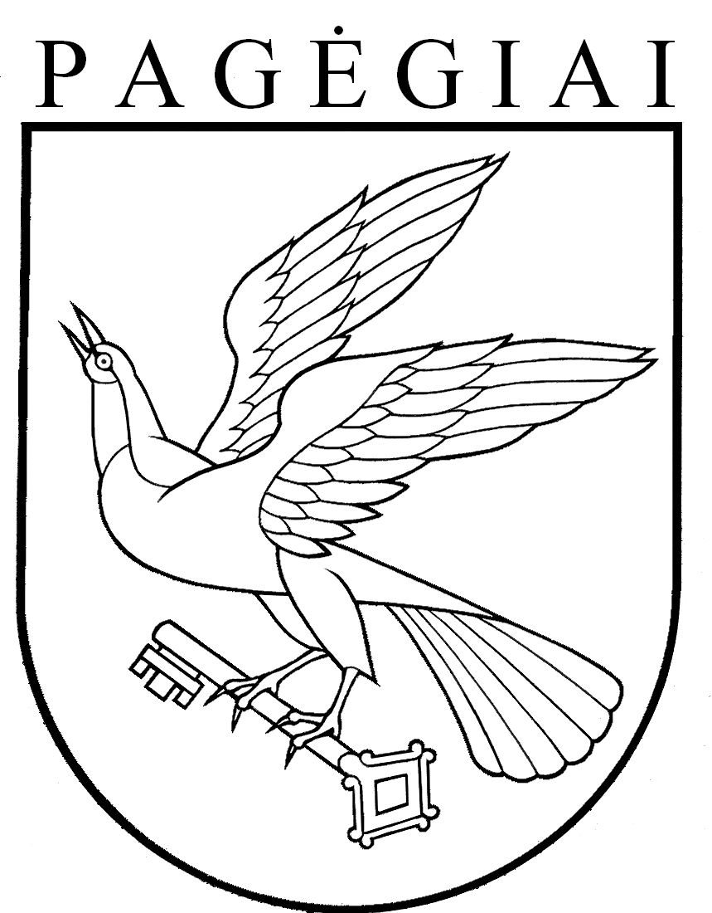
PAGĖGIŲ SAVIVALDYBĖS VIEŠOSIOS ĮSTAIGOS
,,PAGĖGIŲ KRAŠTO TURIZMO IR VERSLO INFORMACIJOS CENTRAS“
VADOVO ATASKAITA UŽ 2022

- Įstaigos apibūdinimas, struktūra

  - VšĮ ,,Pagėgių krašto turizmo ir verslo informacijos centras“ yra Lietuvos Respublikos viešųjų įstaigų įstatymo ir kitų įstatymų nustatyta tvarka įsteigtas ne pelno siekiantis ribotos civilinės atsakomybės viešasis juridinis asmuo, teikiantis turizmo ir verslo informavimo bei kitas paslaugas. Įstaigos steigėjas - Pagėgių savivaldybės Taryba. Įstaigos buveinė - Šereikos g. 5-3, LT- 99254 Vilkyškių mstl., Vilkyškių sen., Pagėgių sav. Įstaiga veiklą pradėjo2011 m. gruodžio 9 d. Kiti Įstaigos organizacinės veiklos vietos/adresai: J. Bobrovskio g. 31, LT- 99254 Vilkyškių mstl., Vilkyškių sen., Pagėgių sav.(interaktyvi laisvalaikio ir pramogų erdvė Pagėgių krašte ,,Istorijos inkubatorius“); Bitėnai (keleivių įlaipinimo vietos į laivą ,,Skalva“).
  - Įstaigos veiklą reglamentuoja Lietuvos Respublikos Konstitucija, Lietuvos Respublikos civilinis kodeksas, Lietuvos Respublikos viešųjų įstaigų įstatymas, Lietuvos Respublikos Turizmo įstatymas, kitai įstatymai bei teisės aktai, Vyriausybės nutarimai, Pagėgių savivaldybės tarybos sprendimai, Mero potvarkiai, Pagėgių savivaldybės strateginiai plėtros dokumentai, Įstaigos įstatai.
  - Duomenys apie Įstaigos darbuotojus. Finansinių metų pradžioje Įstaigoje dirbo 4 darbuotojai (2,375 etato), metų eigoje –5 (3,775 etato).
  - Įstaigoje 2022 m. dirbusių darbuotojų ir etatų skaičius pateikimas 1 lentelėje.
  - Informacija apie Įstaigos 2022 m. darbuotojų vidutinį darbo užmokestį pateikta2 lentelėje.

1 lentelė
Įstaigos darbuotojų ir etatų skaičius 2022 m.
Eil. Nr. | Darbuotojai | Ataskaitinių metų eigoje |  | Ataskaitinių metų pabaigoje
 |  | Fizinių asmenų skaičius | Užimamų etatų skaičius | Fizinių asmenų skaičius | Užimamų etatų skaičius
1. | Direktorius¹ | 1 | 1 | 1 | 1
2. | Direktoriaus pavaduotojas | 1 | 0,5 | 0 | 0
3. | Turimo ir verslo vadybininkas | 1 | 1 | 0 | 0
4. | Buhalterė | 1 | 0,5 | 1 | 0,5
 | Valytoja | 1 | 0,375 | 1 | 0,375

2 lentelė
Bendras vidutinis Įstaigos darbuotojų darbo užmokestis (prieš mokesčius)2022 m.
Eil.  NR. | Pareigybės pavadinimas | Priskaitoma suma per mėnesinį (prieš mokesčius) Eur
1. | Direktorė | 2195,98
 | Direktoriaus pavaduotojas | 805,45
2. | Turizmo ir verslo vadybininkas | 1122,20
3. | Buhalterė | 940,48
4. | Laivo kapitonas pagal terminuotą darbo sutartį | 879,66
5. | Valytoja | 273,75

  - Priedas prie pareiginės algos už 2022 m. pasiektus gerus darbo rezultatus Įstaigos darbuotojams nebuvo mokamas.
  - Duomenys apie Įstaigos vadovą, Įstaigos išlaidos vadovo darbo užmokesčiui ir kitoms viešosios Įstaigos vadovo išmokoms. Įstaigos vadovas – Ilona Meirė, įstaigoje dirba nuo 2013 m. gegužės 7 d. Vadovas turi aukštąjį išsilavinimą, moka dvi užsienio kalbas (angliškai, vokiškai), gerai išmano Pagėgių krašto turizmo išteklius. 2014 m. įgijo II kategorijos gido laipsnį.
  - Bendras vidutinis vadovo mėnesinis darbo užmokestis (prieš mokesčius)2022 m. siekė 2195,98eurus.
  - Duomenys apie 2022 m. priskaičiuotas ir išmokėtas darbo užmokesčio sumas ir kitas išmokas Įstaigos direktoriui pateikti 3 ir 4 lentelėse.
3 lentelė
2022 m. sausio-gruodžio mėn. Įstaigos išlaidos vadovo darbo užmokesčiui
Darbo užmokestis per 2022m. (prieš mokesčius)  Eur | Iš viso priskaičiuota soc. draudimo įmokų  Eur | Iš viso sumokėta gyventojų pajamų mokesčio  Eur
25790,82 | 456,51 | 5158,18

4 lentelė
Kitos išmokos Įstaigos direktoriui per 2022 metus
Eil.  NR. | Išmokos pavadinimas | Laikotarpis  2022 | Suma Eur
1. | Kompensacija degalų įsigijimui už netarnybinio automobilio naudojimą tarnybos reikmėms | 2022-01-  2022-12 | 569,64
2. | Komandiruotės išlaidos | 2022-01-  2022-12 | 387,80
Iš viso: |  |  | 957,44

Viešosios įstaigos išlaidos kolegialių organų kiekvieno nario darbo užmokesčiui ir kitoms įstaigos kolegialių organų narių išmokoms
VšĮ ,,Pagėgių krašto turizmo ir verslo informacijos centras“ kolegialių organų neturi, paskirtas tik Įstaigos direktorius.
  - Viešosios įstaigos išlaidos išmokoms su viešosios įstaigos dalininkais susijusiems asmenims, nurodytiems Viešųjų įstaigų įstatymo 3 straipsnio 3 dalyje.
Nėra.

- Įstaigos tikslai, pagrindinės veiklos kryptys

2.1. Pagėgių savivaldybės kompetencija turizmo srityje pagal Turizmo įstatymo 41 str.:
1) skatina turizmo verslą kaip darbo vietų kūrimo ir gyventojų užimtumo priemonę;
2) turizmo politikos pažangos uždavinius įgyvendinančių nacionalinių plėtros programų priemones įgyvendina per savivaldybės planavimo dokumentus;
3) rengia ir įgyvendina viešosios turizmo ir poilsio infrastruktūros projektus;
4) steigia savivaldybių turizmo informacijos centrus ar kitas įstaigas turizmo informacijos centro funkcijoms atlikti, dalyvauja steigiant turizmo informacijos centrus arba suteikia teisę savivaldybės įstaigai atlikti turizmo informacijos centro funkcijas, teikia jiems dotacijas turistų informavimo paslaugoms teikti;
5) planuoja ir įgyvendina priemones, reikalingas rekreacinių teritorijų apsaugai, poilsio ir turizmo veiklai šiose teritorijose plėtoti, tvarko rekreacinių teritorijų apskaitą, tvirtina rekreacinių teritorijų naudojimo reglamentus;
6) atlieka kitas funkcijas, susijusias su konkrečios geografinės teritorijos, kaip turistinės vietovės, žinomumo didinimu, atvykstamojo ir vietinio turizmo plėtra ir kituose turizmo veiklą reglamentuojančiuose teisės aktuose nustatytas funkcijas.
2.2. Pagėgių savivaldybės viešoji įstaiga ,,Pagėgių krašto turimo ir verslo informacijos centras“ yra Pagėgių savivaldybės tarybos įsteigta viešoji įstaiga turizmo informacijos centro funkcijoms atlikti.
2.1 Įstaigos veiklos prioritetinė kryptis – vieninga ir darni turizmo plėtra Vakarų Lietuvoje, siekiant mažinti turizmo sezoniškumą ir įtakoti turistų apsistojimą bent vienai nakvynei.
2.2.StrateginisĮstaigos tikslas–skatinti Pagėgių krašto turizmo infrastruktūros ir paslaugų plėtrą, krašto reprezentavimą, vietinių ir užsienio turistų srautų didėjimą, prisidedant prie krašto ekonomikos gerėjimo.
2.3.Veiklos finansuojamos iš Pagėgių savivaldybės biudžeto asignavimų ir gaunamų pajamų už Įstaigos teikiamas atlygintinas paslaugas :

01.04.01.01. Turizmo informacijos apie Pagėgių savivaldybę rinkimas, kaupimas, nemokamas teikimas.
01.04.01.02.Turizmo viešinimo, lokalių ir tarptautinių populiarinimo kampanijų ir renginių vykdymas.
01.04.01.03.Pagėgių savivaldybės kaip turizmo regiono įvaizdžio gerinimas, reklamavimas,
01.04.01.04. Turistinių, informacinių ir istorinių leidinių leidimas, platinimas.
01.04.01.05. Dalyvavimas formuojant lokalias ir tarptautines turizmo informacines sistemas, dalyvavimas turizmo parodose.
01.04.01.06.Nemokamos informacijos teikimas turistams, krašto svečiams apie lankytinas vietas Pagėgių savivaldybėje ir Lietuvoje.
01.04.01.07.Vietos gidų, edukacinių programų ir kitų rekreacinių paslaugų.
01.04.01.08.Bendradarbiavimas su vietos turizmo paslaugų teikėjais
01.04.01.09.Projektinės veiklos vykdymas.

- Turizmo sektoriaus iššūkiai
3.1. Turizmo tendencijos Europoje ir Lietuvoje po COVID-19 pandemijos

Turizmas Europoje atsigauna po COVID-19 pandemijos. Palyginti su pandeminiais 2020-aisiais ir 2021-aisiais, turistų nakvynių 2022 m. Europos apgyvendinimo įstaigose gerokai padaugėjo. Sparčiausiai atsigauna Danija, Olandija ir Belgija.
Remiantis Eurostato duomenimis pažymėtina, kad kitos šalys visiškai dar neatsigavo nuo pandemijos poveikio: kaimyninėje Latvijoje skaičiuota 3,9 mln. turistų nakvynių 2022 m., kai 2019 m. jų buvo 5,5 mln., Slovakijoje 12,3 mln. nakvynių 2022 m., palyginti su 17,2 mln. nakvynių 2019 m.
Lietuvos turistų nakvynių statistika: 2022 m. sausio–lapkričio mėnesiais buvo 7,42 mln. nakvynių, 2021 m. – 5,5 mln. nakvynių, 2020 m. 4,9 mln. nakvynių (pandemijos metai), 2019 m. – 8,9 mln. nakvynių. Lyginant su kitomis šalimis, Lietuvoje 2022 m. pasiektas pakankamai geras turistų nakvynių skaičiaus rodiklis. Vietinio turizmo statistika pralenkė iki pandeminius skaičius: 2022 m. skaičiuota 1,53 mlrd. nakvynių – 10,9 mln. daugiau negu 2019 m. Tačiau dėl Rusijos pradėto karo Ukrainoje Lietuvos turizmo ir apgyvendinimo įstaigų situacija 2022 m. kiek skyrėsi nuo bendrų Europos tendencijų.
3.2. Lietuvos turistinių vietovių infrastruktūros vertinimas 2022 m.
Nacionalinės turizmo skatinimo agentūros „Keliauk Lietuvoje“ užsakymu 2022 m. liepos – rugsėjo mėnesį buvo atliktas Lietuvos turistinių vietovių infrastruktūros vertinimas, kurį įgyvendino UAB „Eurointegracijos projektai“. Lietuvos turistinių objektų infrastruktūros vertinimas apėmė 1994 atrinktus objektus visose 60 šalies savivaldybių.
Turistinių objektų vertinimui atlikti buvo naudojama speciali metodologija sukurta siekiant objektyviai atspindėti vertinamos viešosios infrastruktūros ir paslaugų išvystymo lygį, išvystymo lygio skirtumus tarp panašių objektų bei suteikti galimybę matuoti pokyčius laike.
Tyrimo metu buvo išskirtos pagrindinės Lietuvos savivaldybių turistinių objektų infrastruktūros silpnybės, bei įvardintos tobulinimo kryptys ir galimybės.

1 pav. Lietuvos turistinių objektų infrastruktūros vertinimo kriterijai, 2022

Vertinant objektus, buvo vertinamas išskirtinai tik turizmui skirtos infrastruktūros pritaikymas, o
ne objekto turistinis patrauklumas.
Atlikus tyrimą buvo nustatyta, kad daugiau nei pusė Lietuvoje esančių turistinių objektų turi pakankamai gerai išvystytą infrastruktūrą, tačiau vis dar trūksta tvarkos, švaros, ženklinimo. Išsiskiria savivaldybės, kurios tradiciškai sulaukia mažiau lankytojų – jose ir infrastruktūra yra pritaikyta mažiau. Tik 8 savivaldybės iš 60-ties buvo vertintos mažiau nei 2,5 balo iš 4 galimų. Prasčiausiai, kaip ir pernai buvo vertinamas pritaikymas elektromobilių vairuotojams. Tvarka, bendrojo objekto būklė ir darbuotojai visose savivaldybėse buvo vertinti aukštesniu nei 3 balai vertinimu – tai parodo, kad bendrai savivaldybės investuoja tiek į turizmo plėtrą tiek į žmogiškuosius resursus ir jų motyvaciją.

3.3. Tauragė regiono turistinių vietovių infrastruktūros ir paslaugų vertinimas 2022 m.

Bendras nacionalinis Lietuvos savivaldybių turistinių objektų įvertinimų vidurkis yra 2,71 iš 4 galimų. Turistinių vietovių infrastruktūros ir paslaugų vertinimo metu Lietuvos savivaldybės suskirstytos į 4 grupes, atsižvelgiant į turistų nakvynių skaičių per metus. Tauragės rajono savivaldybės priklauso ketvirtajai grupei, kuri apima didžiausią Lietuvos savivaldybių skaičių.
1. Grupė virš 50.000 turistų nakvynių per metus – 3,05 (buvo 2,95)
2. Grupė virš 15.000 turistų nakvynių per metus – 2,80 (buvo 2,77)
3. Grupė virš 5.000 turistų nakvynių per metus – 2,62 (buvo 2,71)
4. Grupė iki 5.000 turistų nakvynių per metus – 2,52 (buvo 2,73)
➢Ketvirtai grupei priskiriama Tauragės regiono savivaldybės (Tauragė, Jurbarkas, Šilalė, Pagėgiai).
3.3.1. Tauragės r. savivaldybės turistinių vietovių infrastruktūros ir paslaugų vertinimas
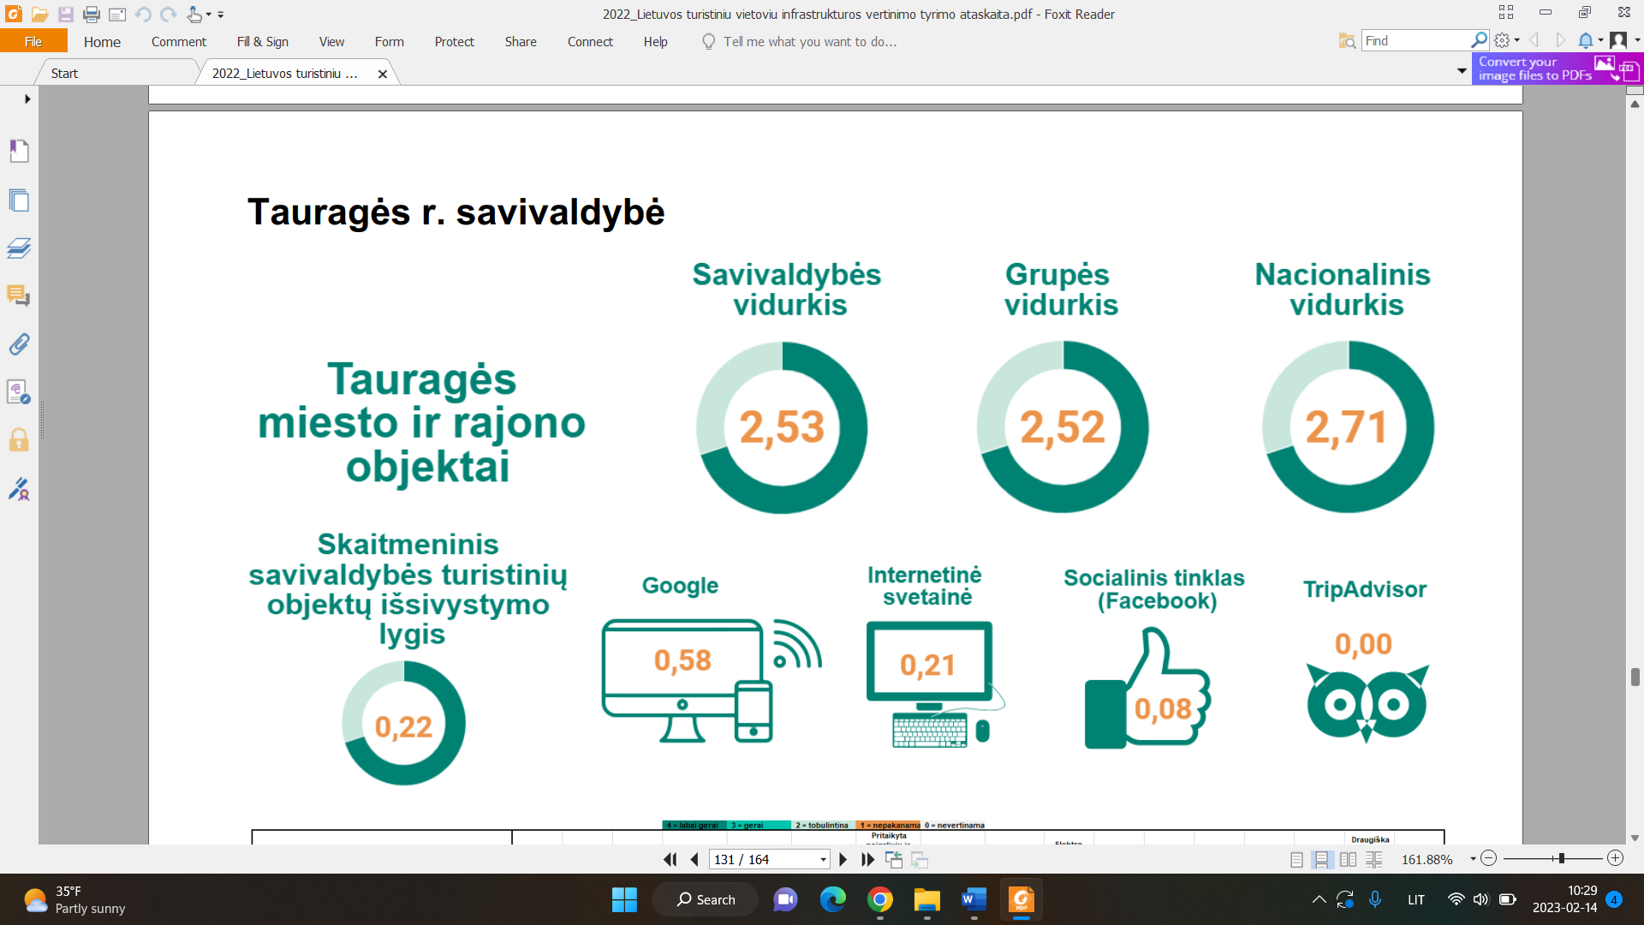
2 pav. Tauragės r. savivaldybės turistinių objektų vertinimo rezultatai, 2022

Tauragės rajono savivaldybės turistinių objektų vertinimas apėmė 26 objektus. Bendras savivaldybės įvertintų objektų infrastruktūros vertinimo vidurkis yra 2,53 (iš galimų 4), ir yra didesnis už savivaldybių grupės vidurkį (2,52), tačiau yra mažesnis už nacionalinį vidurkį (2,71). Lyginant su 2021 m. savivaldybės įvertintų objektų infrastruktūros vertinimo vidurkis sumažėjo.
5 lentelė
Tauragės r. savivaldybės turistinių objektų vertinimo rezultatų aprašas
Tyrimo rezultatai
Sumažėjimas (lyginant su 2021 m.) fiksuojamas susisiekimo, orientavimosi, neįgaliųjų ir ribotos judėsenos turistų poreikių, parkavimo, taip pat darbuotojų kriterijų vertinime
Gerėjimas fiksuojamas darbo laiko, taip pat atsiskaitymo galimybių kriterijų vertinime.
Geriausiai įvertintas objektas – Tauragės Martyno Mažvydo evangelikų liuteronų bažnyčia, blogiausiai – Akmenos pažintinis takas.
Tauragės rajono savivaldybės skaitmeninis turistinių objektų išsivystymo lygis (0,22) yra ženkliai mažesnis už šalies vidurkį (0,33).
Savivaldybėje daugiau nei pusė turistinių objektų turi nuorodą į turizmo informacijos centrą ar
savivaldybės turizmo puslapį, todėl Google pasiekiamumo rodiklis yra 0,58. Nedidelė dalis turi interneto svetaines(0,21), labai maža dalis objektų turi socialinius tinklus (0,08), kuriuose pateikiama išsami informacija (darbo laikas, įtraukumas, t.y. informacija apie renginius, atraktyvumas, t.y. profesionali ir kokybiška nuotraukų galerija). Nei vienas objektas neturi informacijos ir turistų vertinimų TripAdvisor kelionių svetainėje.
Tyrimo įžvalgos
Tauragės dvarvietė nėra išlikusi, tačiau yra informacinis ženklinimas, kuris informuoja apie vietą
Bendrai prie objektų trūksta tualetų, taip pat informacinių stendų ir ženklinimo.
Su dalimi objektų, ypač esančių už miesto yra sudėtingas susisiekimas, infrastruktūra išvystyta nepakankamai.
Tauragės pilis ir krašto muziejus yra išskirtinis objektas tiek dėl pastatuose tiek dėl lauke įkurtos infrastruktūros: lauko galerija, kavinukė, meno mokykla, skveras su scena ir žiūrovų erdve. Vyksta aukštesnio lygmens koncertai (kameriniai).
Tauragės turizmo ir informacijos centras yra bendroje autobusų stotyje. Laukiamasis bendras, tualetas taip pat bendras. Nepatraukli vieta turistui.

3.3.2. Jurbarko r. savivaldybės turistinių vietovių infrastruktūros ir paslaugų vertinimas
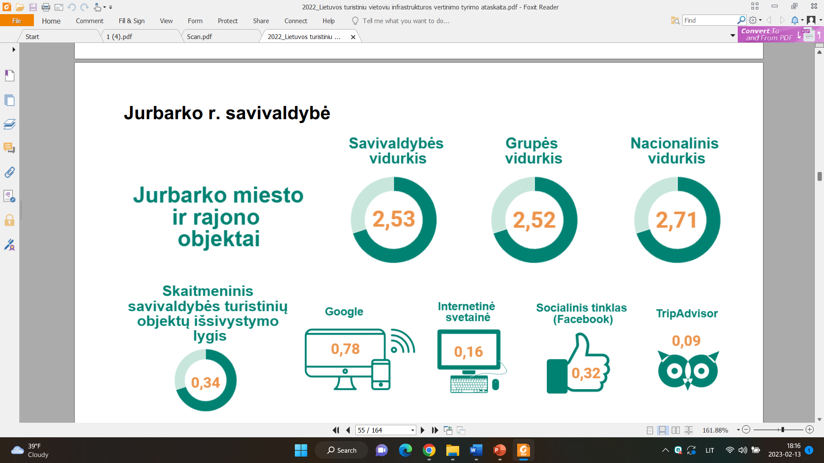
3 pav. Jurbarko r. savivaldybės turistinių objektų vertinimo rezultatai, 2022

Jurbarko r. savivaldybės turistinių objektų vertinimas apėmė 26 objektus. Bendras savivaldybės įvertintų objektų infrastruktūros vertinimo vidurkis yra 2,53 (iš galimų 4), ir yra panašus į savivaldybių grupės vidurkį (2,52), tačiau yra mažesnis už nacionalinį vidurkį (2,71).
6 lentelė
Jurbarko r. savivaldybės turistinių objektų vertinimo rezultatų aprašas
Tyrimo rezultatai
Lyginant su 2021 m. savivaldybės įvertintų objektų infrastruktūros vertinimo vidurkis sumažėjo
Geriausiai buvo vertinami Jurbarko turizmo informacijos centras ir Jurbarko dvaras, prasčiausiai Belvederio dvaras ir Zuikio kiemas
Jurbarko rajono savivaldybės skaitmeninis turistinių objektų išsivystymo lygis (0,34) yra neženkliai didesnis už šalies vidurkį (0,33).
Savivaldybėje didžioji dalis turistinių objektų turi nuorodą į turizmo informacijos centrą ar savivaldybės turizmo puslapį, todėl Google pasiekiamumo rodiklis yra 0,78. Tačiau labai nedidelė dalis objektų turi interneto svetaines (0,16). Kiek didesnė dalis turi socialinius tinklus (0,32), kuriuose pateikiama išsami informacija (darbo laikas, įtraukumas, t.y. informacija apie renginius, atraktyvumas, t.y. profesionali ir kokybiška nuotraukų galerija).
Trys objektai turi informaciją ir aukštą turistų įvertinimą TripAdvisor kelionių svetainėje (Jurbarko krašto muziejus, Panemunės pilis ir Raudonės pilis).
Tyrimo įžvalgos
Išsiskiria savo objektų gausa ir istorine svarba. Daugiausiai prie to prisidėjo Panemunės kelyje esantys papildomai pridėti objektai.
Pažymėtinos ir geros parkavimo sąlygos tiek prie mieste, tiek ir prie rajone esančių objektų.
Tačiau rajone labai trūksta pramogas teikiančių objektų ir inovacijų.
Didžioji dalis vertintų objektų istoriniai ir ne pilnai pritaikyti turistų poreikiams, nors Panemunės kelias yra valstybinės reikšmės, pramoginių objektų jame nėra
Pastebėtinas labai prastas viešųjų tualetų infrastruktūros išvystymas, taip pat pridėjus papildomus objektus ženkliai sumažėjo orientavimosi vertinimas, vadinasi tinkamai ženklinami tik pagrindiniai rajono objektai, o kitiems dėmesys skirtas ženkliai mažesnis.
Ne mieste esančiuose objektuose trūksta viešųjų tualetų.

3.3.3. Šilalės r. savivaldybės turistinių vietovių infrastruktūros ir paslaugų vertinimas

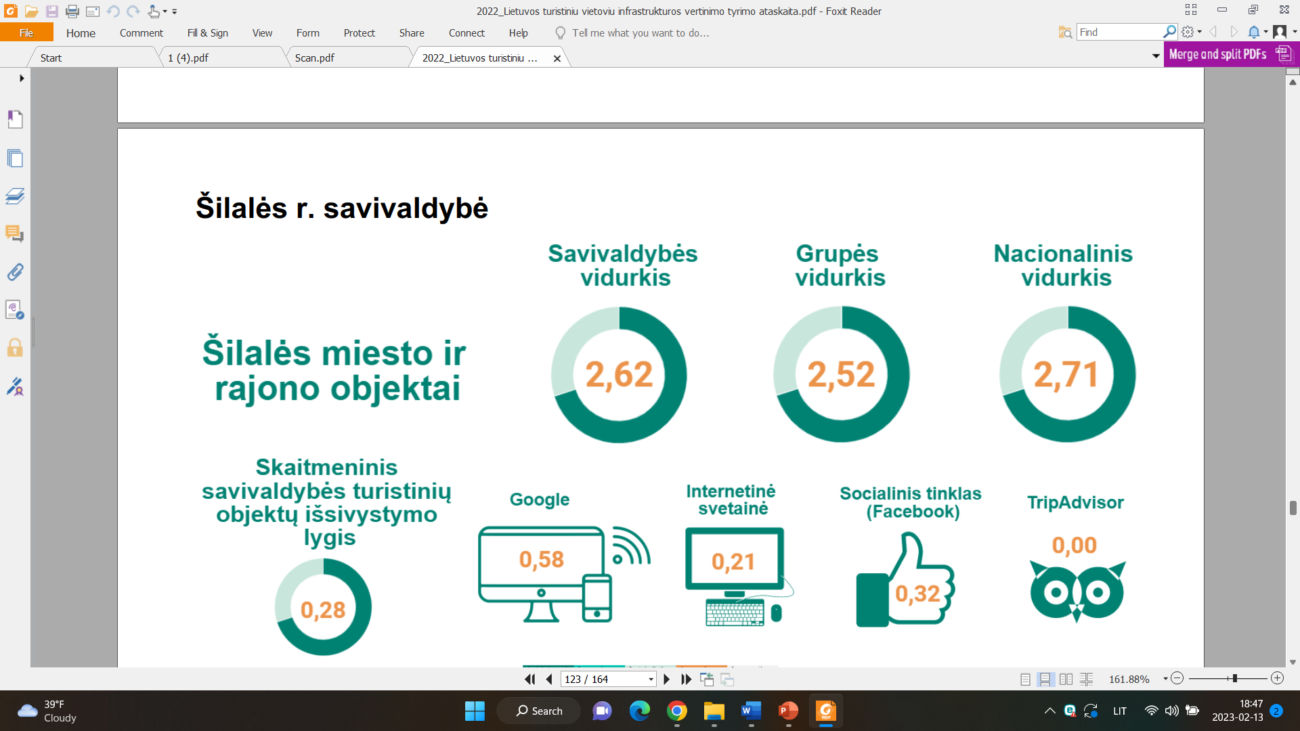

4 pav. Šilalės r. savivaldybės turistinių objektų vertinimo rezultatai, 2022

Šilalės rajono savivaldybės turistinių objektų vertinimas apėmė 26 objektus. Bendras savivaldybės įvertintų objektų infrastruktūros vertinimo vidurkis yra 2,62 (iš galimų 4), ir yra didesnis už savivaldybių grupės vidurkį (2,52), tačiau yra mažesnis už nacionalinį vidurkį (2,71). Lyginant su 2021 m. savivaldybės įvertintų objektų infrastruktūros vertinimo vidurkis sumažėjo.
7 lentelė
Šilalės r. savivaldybės turistinių objektų vertinimo rezultatų aprašas
Tyrimo rezultatai
Geriausiai įvertintas objektas – Šilalės autobusų stotis, blogiausiai – Aukštagirės apžvalgos bokštas.
Šilalės rajono savivaldybės skaitmeninis turistinių objektų išsivystymo lygis (0,28) yra mažesnis už šalies vidurkį (0,33).
Savivaldybėje kiek daugiau nei pusė turistinių objektų turi nuorodą į turizmo informacijos centrą ar savivaldybės turizmo puslapį, todėl Google pasiekiamumo rodiklis yra 0,58. Nedidelė dalis turi interneto svetaines (0,21), tačiau didesnė dalis turi socialinius tinklus (0,32), kuriuose pateikiama išsami informacija (darbo laikas, įtraukumas, t.y. informacija apie renginius, atraktyvumas, t.y. profesionali ir kokybiška nuotraukų galerija).
Nei vienas objektas neturi informacijos ir turistų vertinimų TripAdvisor kelionių svetainėje.
Tyrimo įžvalgos
Pažymėtinas, unikalaus objekto Sietuvos Kūlgrindos ženklinimas, kuris nėra aiškus turistams, nuorodos pakankamai painios.
Tačiau miestelio centre yra pakankamai daug mažosios architektūros objektų, kurių infrastruktūra vertintina labai gerai. Daugelio objektų vertinime silpniausia vieta yra viešieji tualetai.

3.3.4. Pagėgių savivaldybės turistinių vietovių infrastruktūros ir paslaugų vertinimas

5 pav. Pagėgių savivaldybės turistinių objektų vertinimo rezultatai, 2022

Pagėgių savivaldybės turistinių objektų vertinimas apėmė 25 objektus. Bendras savivaldybės įvertintų objektų infrastruktūros vertinimo vidurkis yra 2,37 (iš galimų 4), ir yra mažesnis už savivaldybių grupės vidurkį (2,52), taip pat yra mažesnis už nacionalinį vidurkį (2,71). Lyginant su 2021 m. savivaldybės įvertintų objektų infrastruktūros vertinimo vidurkis sumažėjo.
8 lentelė
Pagėgių savivaldybės turistinių objektų vertinimo rezultatų aprašas

Tyrimo rezultatai
Sumažėjimas (lyginant su 2021 m.) fiksuojamas susisiekimo, orientavimosi, objekto būklės, tvarkos, pritaikymo neįgaliųjų ir ribotos judėsenos turistų poreikiams, parkavimo, papildomos vertės kriterijų vertinime.
Padidėjo darbo laiko, tualetų, teikiamų paslaugų, darbuotojų, atsiskaitymo galimybių kriterijų vertinimas.
Geriausiai vertinti Istorijos inkubatorius Vilkyškiuose, Pagėgių Šv. Kryžiaus bažnyčia, Rambyno regioninio parko lankytojų centras, prasčiausiai – Šereiklaukio dvaras, Ąžuolų alėja.
Pagėgių savivaldybės skaitmeninis turistinių objektų išsivystymo lygis (0,18) yra ženkliai mažesnis už šalies vidurkį (0,33).
Savivaldybėje mažiau nei pusė turistinių objektų turi nuorodą į turizmo informacijos centrą ar savivaldybės turizmo puslapį, todėl Google pasiekiamumo rodiklis yra 0,42. Labai mažai turi interneto svetaines (0,05), kiek daugiau objektų turi socialinius tinklus (0,23), kuriuose pateikiama išsami informacija (darbo laikas, įtraukumas, t.y. informacija apie renginius, atraktyvumas, t.y. profesionali ir kokybiška nuotraukų galerija).
Nėra nei vieno objekto kuris turėtų informaciją ir turistų įvertinimą TripAdvisor kelionių svetainėje.
Tyrimo įžvalgos
Turistinė infrastruktūra išvystyta pakankamai. Iš gamtinės pusės vieni gražiausių objektų yra Rambyno kalnas ir Raganų eglė, taip pat Bitėnų kapinės. Objektuose sutvarkyti želdynai yra kur atsisėsti pailsėti. Tačiau viešųjų tualetų trūksta.
Trūksta inovatyvių objektų. Dideli įspūdį daro Vilkyškiai. Išskirtinis objektas yra Pagėgių krašto turizmo ir verslo centras ir jo kuruojamas Istorijos
inkubatorius. Visas miestelis yra Mažosios Lietuvos istorinė vieta. Istorijos inkubatoriuje daug edukacinių, lavinamųjų ir
švietėjiškų veiklų apie mažąją Lietuvą, knygnešių veiklą.
Apžvalgos bokštas yra labai arti valstybinės sienos, pasienio ruože, todėl privalu turėti asmens tapatybės dokumentą. Tai baugina ir apsunkina lankymą, tačiau patirčiai suteikia unikalumo.

Išvados. Nacionalinės turizmo skatinimo agentūros „Keliauk Lietuvoje“ užsakymu 2022 m. liepos – rugsėjo mėnesį atliktas Lietuvos turistinių vietovių infrastruktūros vertinimas atkleidė Tauragės regione esančių Tauragės, Jurbarko, Šilalės ir Pagėgių turistinių objektų infrastruktūros ir paslaugų lygį. Atsižvelgiant į tyrimo rezultatus galima konstatuoti:
- Tauragės regione lyderio pozicija vertinant turistinių objektų infrastruktūros ir paslaugų lygiu žyma Šilalės r. savivaldybė.
- Jurbarko ir Tauragės r. savivaldybių turistinių objektų infrastruktūros ir paslaugų lygis yra vienodas.
- Pagėgių savivaldybės turistinių objektų infrastruktūros ir paslaugų lygis Tauragės regione yra žemiausias.
Vertinant Tauragės regione esančių savivaldybių skaitmeninį savivaldybės turistinių objektų išsivystymo lygį lyderio poziciją užima Jurbarko r. savivaldybė, toliau seka Šilalės r. sav., Tauragės r. sav. Ir Pagėgių sav.
Siekiant tobulinti turizmo infrastruktūrą Tauragės regione bei gerinti turistų patirtį, tikslinga pasinaudoti tyrimo rezultatų metu atskleistomis silpnybėmis ir atliepiant jų lūkesčius ir poreikius. Tyrimo metu nustatyta, jog savivaldybės, sulaukiančios daugiau turistų labiau vertina turistų nešamą finansinę grąža ir daugiau investuoja į visų objektų infrastruktūros plėtrą. Mažiau turistų sulaukiančiose savivaldybėse yra labai dideli skirtumai tarp kelių pagrindinių objektų ir visų kitų, dažniausiai išsidėsčiusių rajone. Atitinkamai šie objektai nesulaukia ne tik turistų, bet ir investicijų. Pastebimas labai didelis atotrūkis tarp savivaldybių ir tai neužtikrina tvarios visos Lietuvos turizmo plėtros.

  - Tauragė+ funkcinės zonos strategija
Tauragės regiono savivaldybių įkurta bendra viešoji įstaiga „Žaliasis regionas“, kurios paskirtis yra verslo plėtros ir atvykstamojo turizmo skatinimas bei regioninio viešojo transporto organizavimas, prisideda prie turizmo rinkodaros priemonių įgyvendinimo nacionaliniu lygmeniu, tam kad turistai atrastų Tauragės regioną ir padidintų Tauragės regiono žinomumą Lietuvoje. Įgyvendinant Tauragė+ 2023-2029 metų funkcinės zonos strategijos veiksmus, Tauragės regione atsiras dar du turizmo informacijos centrai: vienas jų Tauragės mieste, kitas Veliuonoje (Jurbarko rajono savivaldybėje).
Funkcinės zonos paskirtis – identifikavus bendras kelioms savivaldybėms aktualias problemas, jas spręsti kartu: bendradarbiaujant, suvienijant savivaldybių pastangas, kuriant bendrą infrastruktūrą. Turizmo sektoriuje išryškėjusi problema „Nepakankamas Savivaldybių konkurencingumas ir gyvenimo kokybė šiuolaikiniams gyventojų poreikiams tenkinti“ priežastys:
- Turizmo sektorius fragmentiškai vystomas, pasižymi nepakankamai patrauklia turizmo viešąja infrastruktūra, kompleksinio požiūrio, bendradarbiavimo bei inovatyvių sprendimų turizmo srityje trūkumu.
Šiuo pagrindu VšĮ „Žaliasis regionas“ 2023-2029 m. laikotarpyje vykdys tyrimus, diegs skaitmeninius sprendinius ir įgyvendins komunikacijos strategijas padėsiančias investuotojams ir turistams atrasti Tauragės regioną. Šių veiklų tikslas – didinti Tauragės regiono savivaldybių konkurencingumą ir gerinti gyvenimo kokybę.
6 pav. Tauragės+ funkcinės zonos strategijos bendra regiono SSGG analizės schema, 2022

Atsižvelgiant į turizmo sritis problemas, VšĮ „Žaliasis regionas“ 2023-2029 m. prisidės prie didesnio turistų srautų generavimo užtikrinant bendras visų savivaldybių turizmo rinkodaros priemones, kuriant regioninius turistinius maršrutus, analizuojant turistų srautus ir poreikių tendencijas. Pritaikius lankymui esančius gamtos ir kultūros objektus, integravus juos į bendrus maršrutus bei vieningai teikiant turizmo informacijos paslaugą, padidės galimybės pritraukti daugiau tikslinių turistų, atvykstančių į Tauragės regioną daugiau nei vienai dienai.

- Informaciją apie Įstaigos tikslų ir uždavinių įgyvendinimą

Savivaldybių kompetencija turizmo srityje (pagal Turizmo įstatymo 41 str.):
1) skatina turizmo verslą kaip darbo vietų kūrimo ir gyventojų užimtumo priemonę;
2) turizmo politikos pažangos uždavinius įgyvendinančių nacionalinių plėtros programų priemones įgyvendina per savivaldybės planavimo dokumentus;
3) rengia ir įgyvendina viešosios turizmo ir poilsio infrastruktūros projektus;
4) steigia savivaldybių turizmo informacijos centrus ar kitas įstaigas turizmo informacijos centro funkcijoms atlikti, dalyvauja steigiant turizmo informacijos centrus arba suteikia teisę savivaldybės įstaigai atlikti turizmo informacijos centro funkcijas, teikia jiems dotacijas turistų informavimo paslaugoms teikti;
5) planuoja ir įgyvendina priemones, reikalingas rekreacinių teritorijų apsaugai, poilsio ir turizmo veiklai šiose teritorijose plėtoti, tvarko rekreacinių teritorijų apskaitą, tvirtina rekreacinių teritorijų naudojimo reglamentus;
6) atlieka kitas funkcijas, susijusias su konkrečios geografinės teritorijos, kaip turistinės vietovės, žinomumo didinimu, atvykstamojo ir vietinio turizmo plėtra ir kituose turizmo veiklą reglamentuojančiuose teisės aktuose nustatytas funkcijas.
- Pagėgių savivaldybės viešoji įstaiga ,,Pagėgių krašto turizmo ir verslo informacijos centras“ yra Pagėgių savivaldybės tarybos įsteigta viešoji įstaiga turizmo informacijos centro funkcijoms atlikti.
- 2022 m. Įstaigos veiklos tikslai ir uždaviniai įgyvendinti pagal ,,Viešosios įstaigos ,,Pagėgių krašto turizmo ir verslo informacijos centras“ 2022 m. turizmo ir verslo plėtotės veiklos programa“(toliau – Programa) numatytus uždavinius ir priemones.
  - Programos tikslas - skatinti Pagėgių krašto turizmo ir verslo infrastruktūros bei paslaugų plėtrą, krašto reprezentavimą, vietinių ir užsienio turistų srautų didėjimą, prisidedant prie krašto ekonomikos gerėjimo.
  - 2022 m. įgyvendinti Programos uždaviniai ir priemonės, prisidedantys prie Pagėgių savivaldybės strateginio veiklos plano „03 kultūros, turizmo ir sporto plėtotės programos“ 4 uždavinio „Plėtoti turizmo paslaugas“ tikslo „Skatinti Pagėgių krašto turizmo infrastruktūros ir paslaugų plėtrą, krašto reprezentavimą, vietinių ir užsienio turistų srautų didėjimą, prisidedant prie krašto ekonomikos gerėjimo“ įgyvendinimo (žr. 9 lentelė).

9 lentelė
2022 m. Programos ilgalaikio teigiamo poveikio ir naudos krašto turizmo paslaugų plėtojimui pagrindimas

1 uždavinys – Aktyvios ir pastovios Pagėgių krašto turizmo ir verslo rinkodaros vykdymas, skatinant kokybiškų turizmo paslaugų teikimo
Priemonės:
01.04.01.01 Turizmo informacijos apie Pagėgių savivaldybę rinkimas, kaupimas, nemokamas teikimas
Informacijos apie Pagėgių krašto turizmo ir verslo resursus viešinimas, sklaida, aktualizavimas internetinėje erdvėje: tradicinės krašto šventės, renginiai, lankytini objektai, edukacinės, rekreacinės paslaugos, verslo subjektai.
Paviešinta informacinių pranešimų, žinučių, naujienų, straipsnių, video medžiagos skaičius interneto svetainėje www.visitpagegiai.lt , socialiniuose tinkluose – 97 (facebook paskyroje).
Pagal Google analizės ataskaitą tikslinės susidomėjusiųjų/interesantų grupė yra jauni asmenys nuo 24-44 metų, lietuviai. Iš jų didžioji dalis moterys (70 proc.). Prioritetiniai miestai – Tauragė, Klaipėda, Vilnius, Kaunas, Šilutė.

01.04.01.02.Turizmo viešinimo, lokalių ir tarptautinių populiarinimo kampanijų ir renginių vykdymas
Suorganizuota Pagėgių krašto turizmo ir verslo išteklių sklaidos kampanija per kabelinę Tauragės televiziją, dienraščius Delfi, 15min. Suorganizuotas pažintinis turas Mažojoje Lietuvoje: Šilutė-Pagėgiai-Smalininkai; tikslinė grupė – Lietuvos turizmo asociacijos nariai, turizmo agentūrų atstovai, kelionių vadovai, gidai (organizaciniai partneriai – Šilutės turizmo informacijos centras, Pagėgių savivaldybės Martyno Jankaus muziejus, Mažosios Lietuvos Jurbarko krašto kultūros centras, asociacija ,,Tai bent Festas“.
Rotary klubo ,,Karalienė Luizė“ jubiliejaus iniciatyvos ir bendros veiklos Klaipėda – Vilkyškiai – paroda Pagėgių kraštui – paroda ,,Prūsijos karalienė Luizė Memlyje“.

01.04.01.04. Turistinių, informacinių ir istorinių leidinių leidimas, platinimas.
Pagaminti ir išplatinti turistiniai leidiniai apie Pagėgių krašto turizmo išteklius, edukacines programas, aktyvaus laisvalaikio ir poilsio praleidimo galimybes, rekreacines paslaugas iki 1000 vnt.

01.04.01.06. Nemokamos informacijos teikimas turistams, krašto svečiams apie lankytinas vietas Pagėgių savivaldybėje ir Lietuvoje
Suteikta nemokama informacija apie Pagėgių krašto lankytinus turizmo ir verslo objektus, renginius, aktyvaus laisvalaikio, poilsio praleidimo, apsistojimo, maitinimo galimybes, edukacines programas, nemokamai aptarnauti turistai/krašto svečiai, nuolat aktualizuojama ir palaikoma aktuali informacija socialiniame tinkle ,,Facebook“, internetiniuose puslapiuose, www.visitpagegiai.lt
2022 m. turistų statistika Pagėgių savivaldybėje:
- Pagėgių savivaldybės Martyno Jankaus muziejus- 10 659 (2021 m. – 8758)
- Rambyno regioninio parko Lankytojų centras – 1421(2021 m. – 1814)
- VšĮ ,,Pagėgių krašto turizmo ir verslo informacijos centras“ – 3976 (2021 m.- 3889)
Turistų srautai Pagėgių savivaldybėje 2022 m. pasiekė iki panedeminį lygį, tačiau auga neženkliai. Turistų segmentas - pavieniai keliautojai, šeimos ir turistai.
2 uždavinys – Patrauklaus Pagėgių krašto, kaip turizmo ir verslo traukos vietovės konkurencingumo didinimas, įvaizdžio gerinimas
Priemonės:
01.04.01.03. Pagėgių savivaldybės kaip turizmo regiono įvaizdžio gerinimas, reklamavimas
Pagėgių krašto turizmo ištekliai pristatyti už savivaldybės ribų – Marijampolėje kultūros paveldo dienos renginyje (pranešimas apie kultūros paveldo objektus Vilkyškiuose).
Pagėgių krašto turizmo išteklių pristatymas ir reklamavimas festivalio Atviri vasarvidžiui Mažosios Lietuvos dvarai metu Rambyno kalno apylinkėse, Vilkyškiuose, Šereitlaukyje.
Gerinant atsiskaitymo galimybes, įdiegta elektroninių mokėjimo kortelių skaitytuvo su galimybe priimti atsiskaitymus ,,VISA“, ,,MASTERCARD“ kortelėmis sistema, adresu J. Bobrovskio g. 31, Vilkyškiai – 1

01.04.01.05. Dalyvavimas formuojant lokalias ir tarptautines turizmo informacines sistemas, dalyvavimas turizmo parodose
Pagėgių krašto turizmo ištekliai pristatyti:
- Tarptautinėje turizmo ir aktyvaus laisvalaikio parodoje ADVENTUR2022, Vilnius.
- Vakarų Lietuvoje išvykstamasis 3 ciklų turas ,,Turistinis maršrutas Imanuelio Kanto pažinimo keliu: nuo Klaipėdos iki Šereitlaukio (bendradarbiaujant su viešąją Klaipėdos Imanuelio Kanto biblioteka ir apjungiant Pagėgių krašto turizmo, kultūros institucijas ir viešąją biblioteką) – 3 kelionės.
- Šilutės r. savivaldybės teritorijoje, Svencelėje.

3 uždavinys – Krašto ekonomikos augimo skatinimas
Priemonės:
01.04.01.07. Vietos gidų, edukacinių programų ir kitų rekreacinių paslaugų teikimas
Suteiktos ,,Istorijos inkubatorius“ lankymo, edukacinių programų, kultūros paso, vietos gido, laivo nuomos ir ekskursijų organizavimo laivu ,,Skalva“ paslaugos. Gautos pajamos 2022 m. už mokamas atlygintinas paslaugas 7750,00 eur.

01.04.01.08. Bendradarbiavimas su vietos turizmo paslaugų teikėjais
Suteiktos rekomendacijos ir konsultacijos Pagėgių krašto turizmo paslaugų teikėjas, smulkaus verslo atstovai, kuriems buvo reikalinga konsultacija. Inicijuotos bendros Pagėgių krašto reklamavimo veiklos ir paslaugų plėtra – kaimo turizmo sodyba ,,Senasis Rambynas“ parengtas bendras turistinis maršrutas ,,Pajusk Prūsų Lietuvą“, asociacija ,,Tai bent Festas“ – bendras Pagėgių krašto turizmo išteklių pristatymas infoturo metu Lietuvos turizmo asociacijos nariams, konsrltacijos dėl paslaugų optimizavimo VšĮ ,,Spindulys begalinės šviesos“.

01.04.01.09. Projektinės veiklos vykdymas –
Įgyvendintas projektas Nr. PAGĖ-LEADER-1C-M-10-3-2022/42VS-PV-22-1-03631-PR001 pagal VVG „Pagėgių kraštas“ teritorijos vietos plėtros 2016-2023 m. strategiją. Projekto bendra vertė – 10877,90 Eur.
Prisidėta prie Mažosios Lietuvos Jurbarko krašto kultūros centro projekto veiklų įgyvendinimo nuosavu indeliu – 1. Rezultatas - Lumpėnuose ir Vilkyškiuose įrengti du informaciniai stendai su Lidijos Meškaitytės miniatiūrų atvaizdais.

  - Programai vykdyti turimi ištekliai: pilnai įrengtos patalpos - naudojamos patalpos adresu Šereikos g. 5-3 Vilkyškiai, Pagėgių sav. (Turizmo ir verslo informacijos centro patalpos), J. Bobrovskio g. 31 Vilkyškiai, Pagėgių sav. (Istorijos inkubatorius), transportas – darbo reikmėms naudojama netarnybinė lengvoji įstaigos vadovo transporto priemonė; pramoginis laivas ,,Skalva“ LT-9911, įsigytas vykdant vietos projektą, teikiant laivo nuomos paslaugas, gaunamos pajamos; kiti ištekliai- lėšos gaunamos už teikiamas atlygintinas paslaugas, skiriamos veiklos gerinimui.
  - Programos finansavimo šaltiniai: Pagėgių savivaldybės biudžeto lėšos 57250,00 eurai (penkiasdešimt septyni tūkstančiai du šimtai penkiasdešimt eurų).Įstaigos gaunamos lėšos už teikiamas atlygintinas mokamas paslaugas 7750,00 eurų (septyni tūkstančiai septyni šimtai penkiasdešimt eurų).

  - Programos rezultatai2021 m. (žr. 10 lentelė)

10 lentelė
03 Programos 04 uždavinio tikslo rezultato vertinimo rodikliai 2022

Eil. Nr. | Pagrindinis vertinimo rodiklis | Rodiklio reikšmė | Pasiektas rezultatas
1. | Aptarnautų turistų ir kitų klientų skaičiaus didėjimas | 4000 | 3976
Kiti vertinimo rodikliai
2. | Paruoštų ir išplatintų informacinių turistinių leidinių skaičius | 1000 | 1000
3. | Pagėgių krašto turizmo ištekliai pristatyti nacionalinėse parodose skaičius | 1 | *0
4. | Įgyvendintų viešinimo kampanijų skaičius | 2 | 4
5. | Už teikiamas atlygintinas TIC paslaugas gautos pajamos, suma eurais | 5000 | 7750,00
6. | Įstaigos įgyvendintų projektų skaičius | 1 | 1

  - Programos veiklos partneriai ir jų vaidmuo: Pagėgių savivaldybės Martyno Jankaus muziejus, Rambyno regioninio parkos direkcija, Pagėgių savivaldybės kultūros centras, VšĮ ,,Žaliasis regionas“, Jurbarko verslo ir turizmo informacijos centras, Šilutės turizmo informacijos centras, Valstybinės sienos apsaugos tarnyba prie Vidaus reikalų ministerijos Pagėgių rinktinė (vykdant laivybą Nemuno upe),Pagėgių krašto turizmo paslaugų teikėjai ir asociacijos bei viešosios įstaigos, Lietuvos evangeliškos bažnytinės muzikos sandrauga (LEBMS), Mažosios Lietuvos Jurbarko krašto kultūros centras Rotary klubas ,,Karalienė Luizė“. Šių įstaigų pagalba užtikrinami žmogiškieji ištekliai ir kompetentingų asmenų dalyvavimas, organizuojant programoje numatytus viešinimo kampanijas ir veiklas.

- 2022 M. PAGRINDINIAI FINANSINIAI RODIKLIAI

5.1.Įstaigosgauti asignavimai ir jų šaltiniai 2020-2022 metais pateikiami 12 lentelėje.
12 lentelė
Įstaigos skirti/gauti asignavimai ir jų šaltiniai 2020-2022 metais
Eil. Nr. | Programa | Vykdymo metai  (pateikti paskutinių trejų metų duomenis)  Savivaldybės skirta suma, EUR |  |  | Programa, pagal kurią buvo gautos lėšos
 |  | 2020 m. | 2021 m. | 2022 m.
1. | Turizmo paslaugų Pagėgių savivaldybėje plėtotės programa 2020 | 40000,00 |  |  | Pagėgių savivaldybės biudžeto ,,Kultūros, turizmo ir sporto plėtotės programa“
2. | Turizmo paslaugų Pagėgių savivaldybėje plėtotės programa 2021 |  | 69000,00 |  | Pagėgių savivaldybės biudžeto ,,Kultūros, turizmo ir sporto plėtotės programa“
3. | Turizmo paslaugų Pagėgių savivaldybėje plėtotės programa 2022 |  |  | 57250,00 | Pagėgių savivaldybės biudžeto ,,Kultūros, turizmo ir sporto plėtotės programa“
4. | Veiklos pajamos | 5844,00 | 5692,00 | 7750,00 | Įstaigos teikiamos atlygintinos paslaugos
5.2. Įstaigos ,,Apskaitos politika“. Įstaigos finansinė atskaitomybė parengta vadovaujantis Lietuvos Respublikos buhalterinės apskaitos įstatymu, finansų ministro 2004 m. lapkričio 22 d. įsakymu Nr. 1K-372 patvirtintomis Pelno nesiekiančių ribotos civilinės atsakomybės juridinių asmenų buhalterinės apskaitos ir finansinės atskaitomybės sudarymo ir pateikimo taisyklėmis, kitais teisės aktais bei tvarkomis.
5.3. Įstaigos ilgalaikis materialusis turtas.
13 lentelė
2022 m. įstaigos ilgalaikis materialusis turtas (kitas ilgalaikis turtas )
Pavadinimas | Likutinė vertė  2021-12-31  eurais | Finansinių metų nusidėvėjimas  eurais | Likutinė vertė  2022-12-31  eurais
Kitas ilgalaikis turtas | 51766,94 | 18641,00 | 33125,94
Baldai ir biuro įranga | 6726,03 | 1765,56 | 4960,47
Infrastruktūros ir kiti statiniai | 50008,15 | 7501,20 | 42506,95
Nebaigta statyba | 0 | 0 | 0
Viso: | 108501,12 | 27907,76 | 80593,36
(Nebaigta statyba- pagal panaudą naudojamo pastato-remontas)
5.4. Įstaigos trumpalaikis turtas.
14 lentelė
2022 m. pinigai ir pinigų ekvivalentai
Pavadinimas | 2021-12-31  eurais | 2022-12-31  eurais
Pinigai atsiskaitomojoje sąskaitoje AB Šiaulių banke (biudžeto lėšos) | 0 | 0
Pinigai atsiskaitomojoje sąskaitoje AB Šiaulių banke (spec. lėšos) | 5651 | 5829,70

15 lentelė

5.5. Įstaigos mokėtinos sumos ir įsipareigojimai. Įstaiga ilgalaikių įsipareigojimų neturi. Trumpalaikiai įsipareigojimai pateikti 15 lentelėje.
15 lentelė

2022 m. trumpalaikiai įsipareigojimai (skolos prekių tiekėjams, rangovams, paslaugų teikėjams), Eur

Pavadinimas | 2021-12-31  eurais | 2022-12-31  eurais
Skolos tiekėjams (už ryšius, elektrą, vandenį ,paslaugas) | 246,00 | 190,88
Už degalus | 73,00 | 0
Atostoginių kaupiniai | 6337,00 | 9213,89
VĮ ,,Registrų centras“ | 0 | 0,28
Iš viso: | 6656,00 | 9405,05

5.6.Įstaigos pajamos 2022 metais.
16 lentelė

Pajamos už suteiktas paslaugas, Eur
Pavadinimas | 2021 m | 2022 m
Už paslaugas | 5692,00 | 7750,00

5.7. Įstaigos sąnaudos 2022 metais.
17 lentelė

Sąnaudos, Eur
Pavadinimas | 2021m. | 2022m.
Darbuotojų išlaikymo | 72084 | 49231,96
Komunalinių pasl ir ryšių | 4056 | 3665,20
Komandiruočių | 560 | 30,00
Transporto išlaikymo | 1729 | 1994,24
Nusidėvėjimo | 21896 | 27907,76
Kitos veiklos | 117418 | 9899,41
Iš viso: | 217743 | 92728,57

  - Įstaigos finansinė padėtis stabili. Gautos pajamos už teikiamas atlygintinas paslaugas 2022 m. viršijo lūkesčius ir beveik siekia iki pandeminį lygį. Įstaiga neturi ilgalaikių finansinių įsipareigojimų, skolų. Trumpalaikiai finansiniai įsipareigojimai, skolos patirti dėl ryšius, elektros, vandens tiekimo paslaugas už 2022 m. gruodžio mėn. 2022 m. pasiektas veiklos rezultatas buvo panaudotas 2022 m. Įstaigos administruojamo laivo ,,Skalva“ eksploatavimo išlaidoms padengti (privalomasis draudimas, keleivių draudimas navigacijos sezono metu nuo nelaimingų atsitikimų, techninis variklių aptarnavimas, techninė laivo priežiūra ir kt.) ir Įstaigos veikloms, numatytoms 2022 metų Viešosios įstaigos ,,Pagėgių krašto turizmo ir verslo informacijos centras“ 2022 m. turizmo ir verslo plėtotės veiklos programa“ įgyvendinti.

- VEIKLOS TOBULINIMO PERSPEKTYVOS
9. Gerinti Pagėgių krašto lankytinų objektų pasiekiamumą, matomumą ir patrauklumą šiomis priemonėmis:
9.1. inicijuoti iš projektinės veiklos jau pagamintų nukreipiamųjų kelio ženklų į lankytinus objektus įrengimą ir naujų ženklų gamybą/įrengimą.
9.2. sukurti/padaryti/įrengti kaip galima daugiau turistams skirtų „instagraminėms“ nuotraukoms skirtų vietų ir jas ženklinant.
9.3. Spręsti gaiviųjų gėrimų ir užkandžių pardavimą lankytiniausiose vietose – tai pats paprasčiausias būdas suteikti turistui paslaugą.
9.4. Ieškoti naujų būtų įvairiapusiškai įveiklinti objektus, sudarant juose galimybes dirbti/veiklą vykdyti menininkams, smulkaus verslo atstovams ir pan.
9.5. Atsižvelgiant į Pagėgių krašte atvykstančiu turistų segmentą po COVID laikotarpio – pavieniai lankytojai, jaunos šeimos, skatinti veiklų/užimtumo pasiūlą vaikams, pvz. žaidimų galimybių įrengimas, veiklų perorientavimas/pritaikymas.
9.6. Svarbu užtikrinti prie lankytinų objektų/objektuose tris esminius kriterijus: WC buvimą, švarą ir pagrindines higienos priemones taip pat estetinį vaizdą.
9.10. Pagėgių savivaldybėje įrengti bent kelias „elektromobilių įkrovimo stoteles“ ir aiškiai pateikti informaciją turistams elektroninėje erdvėje apie elektrinio automobilio įkrovimo galimybes Pagėgių savivaldybėje.
9.11. Įgyvendinant 2023-2029 m. Tauragė+ funkcinės zonos veiksmų planą ir naujai įrengiant viešąją turizmo infrastruktūrą (prie Raganų eglės, Vilkyškių apžvalgos bokšto, Būbliškėse) kontroliuoti, kad būtų užtikrintas smulkiosios infrastruktūros pritaikymas riboto judėsenos asmenims bei šeimoms su vaikais.
9.12. Organizuojant nacionaliniu lygmeniu Pagėgių krašto turizmo išteklių populiarinimo ir sklaidos kampanijas, kooperuotis su Tauragės regiono savivaldybėmis ir turizmo išteklius pristatyti net tik tarptautinėje parodoje Adventur, bet ir vasaros sezono didžiuosiuose Lietuvos miestuose vykstančiose ,,Turizmo gatvėse“ (integruotos į miesto šventes).
10. Gerinti Pagėgių krašto lankytinų objektų skaitmeninio prieinamumo lygį šiomis priemonėmis:
10.1. Pagėgių krašto turizmo objektai turi tapti labiau prieinami turistams ir juose turistai turėtų galimybę išleisti pinigų skaitmeninant paslaugas, diegiant inovacijas, ypač stiprinti ir diegti atsiskaitymui skirtas inovacijas.
10.2. Pagėgių krašto lankytiniausius objektus pradėti viešinti TripAdviser platformoje.
10.3. Užtikrinti turizmo informacijos centro internetinio puslapio www.visitpagegiai.lt , socialinio tinklapio facebook platformoje gyvybingumą, aktualios informacijos sklaidą ir informacijos anglų kalba palaikymą/pildymą/aktualizavimą.
10.3.1. Pagėgių krašte veikiančios turizmo sektoriaus biudžetinės institucijos pasižymi gerai išvystyta infrastruktūra, paslaugomis ir gebėjimu turistus aptarnauti keliomis užsienio kalbomis, bet būtina gerinti informacijos prieinamumą anglų kalba internetinėse svetainėse ir virtualioje erdvėje.
10.4. Kurti elektroninius lankytinų objektų leidinius ir juos talpinti viešojoje virtualioje erdvėje.
10.5. Taikyti QR kodų sistemą, naujai paženklinant QR kodų emblemomis jau įrengtus/būsimus informacinius stendus, esančius visoje Pagėgių savivaldybės teritorijoje.
10.6. Bendradarbiaujant su VšĮ ,,Žalias regionas“ atnaujinti/suskaitmeninti ir Pagėgių krašte įdiegti bendrą visas Tauragės regiono savivaldybes apjungiančią ,,Karšuvos žiedas“ platformą.

__________________________

